Старшая группа №2 . Воспитатель Ким Е.В.
Рекомендации по теме «Труд людей весной» с 27.04-30.04.20
Уважаемые родители!
-Вспомните название весенних месяцев, приметы весны, обсудите это с ребенком.
-Поговорите с ребенком о том, какое сейчас время года, какие изменение произошли в живой и не живой природе
-Предложите ребенку рассказать о том, что происходит в природе весной , чем занимаются люди
-Обсудите, зачем люди работают на полях именно весной, в садах и огородах, пашут землю, начинают сев, копают землю в огородах и сажают семена овощей, белят и обрезают. Какие инструменты они для этого используют? (можете привести пример близких людей, которые занимаются огородом)
-Разговор с ребенком о необходимости и значимости заботиться о природе
Следите за тем, чтобы ребенок отвечал полным предложением .
-Объясните ребенку пословицу о весне, а потом предложите выучить ее
« Весенний день весь год кормит».
- Также можете составить рассказ на тему «Как мы трудимся весной в саду, в огороде» .
Игровая деятельность.
Загадайте ребенку загадки, при возможности воспользуется иллюстрациями
Проползла во двор змея черная и длинная,  Огород наш поливала, на работе не зевала. (шланг) | Смастерили из досок и надели поясок,  И хранит посуда эта с грядки собранное лето. (бочка)
Два братца пошли в речку купаться.  Один купается, другой на берегу дожидается.  На речку идут – пляшут, а с речки идут – плачут. (ведра) | Стоят в один ряд острые цап-царапки.  Удобно сгребать ими мусора охапки. (грабли)
Из железа тучка, а у тучки – ручка.  Эта тучка по порядку обошла за грядкой грядку. (лейка) | Землю копала, грядки ровняла,  Ручейки прорывала и ничуть не устала.(лопата)
Игра «Закончи предложение».
- Подберите слова-действия и закончите предложения.
Весной солнце … (греет, припекает, ласкает)
Весной сосульки под солнцем… (тают, капают)
Весной сугробы от солнечного тепла… (оседают, тают)
Весной на деревьях почки… (набухают, лопаются)
Весной ручьи… (бегут, журчат, звенят, шумят)
Весной птицы… (возвращаются, прилетают)
Весной птицы гнёзда… (вьют, строят, делают)
Весной лёд на реке (тает, трещит, ломается, плывёт)
Весной на проталинах первые цветы (появляются, расцветают, распускаются)
Весной травка… (пробивается, растёт, зеленеет)
Упражнение №1
Назови ласково:
Сад -
Огород –
Грядка –
Парник-
Яблоня –
Клумба -
Упражнение № 2
Составить предложения с парами слов:
Копать - грядка ; Поливать - теплица; Сажать – рассада.
Упражнение №3
Назови и объясни четвёртое слово:
День – ночь, лето – зима.
Птица – яйцо, растение – (семя.)
Яблоня – сад, луковица - (огород)
Клумба – цветы, грядка - (овощи)
Лопата - копать, лейка - (поливать)
Человек – переезд, растение – (пересадка)
Упражнение 4
Пальчиковая гимнастика "Огород".
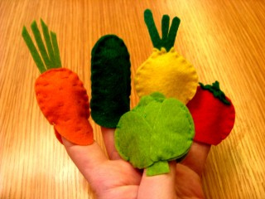
В огороде много гряд: показать ладонь, пальцы в стороны
Тут капуста, тут томат, загибать по очереди
Тут свекла, тут горох, пальцы на руке;
И картофель наш не плох!
Наш зеленый огород ритмичное сжимание и
Нас прокормит круглый год! разжимание пальцев.

Упражнение 5
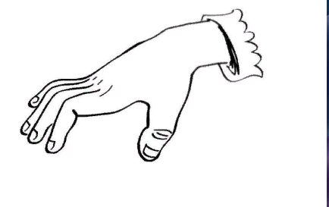
«Грабельки»- упражнение с пальчиками.
Руки, как грабельки (большой палец прижат к ладони, а остальные слегка
разведены и полусогнуты), скребут по шершавой поверхности подушечками
пальцев ( на ударные слоги) :
Граблями сгребаем мы мусор с земли,
Чтоб к свету росточки пробиться могли.

Практическое упражнение.
Нарисуйте с ребенком труд людей весной в огороде, в саду.
Оборудование: листы бумаги, простые и цветные карандаши, развивающее видео "Весенние работы в саду".
Перед рисованием включите развивающее видео "Весенние работы в саду".

Ссылка на видео.
https://www.youtube.com/watch?v=gCF5XZkaeII
Пример работ
